每當我聽見
小鳥歌唱
或抬頭望見藍天
每當小雨點
滑過臉龐
或微風輕輕拂面
每當我輕觸柔柔玫瑰
或漫步小樹邊
我感謝天父為我創造世界
賜我這美麗奇妙恩典
祂賜我眼睛
使我看見
蝴蝶的彩色翅膀
祂賜我雙耳
使我聽見

奇妙的各種聲音

祂賜我生命，我心，我靈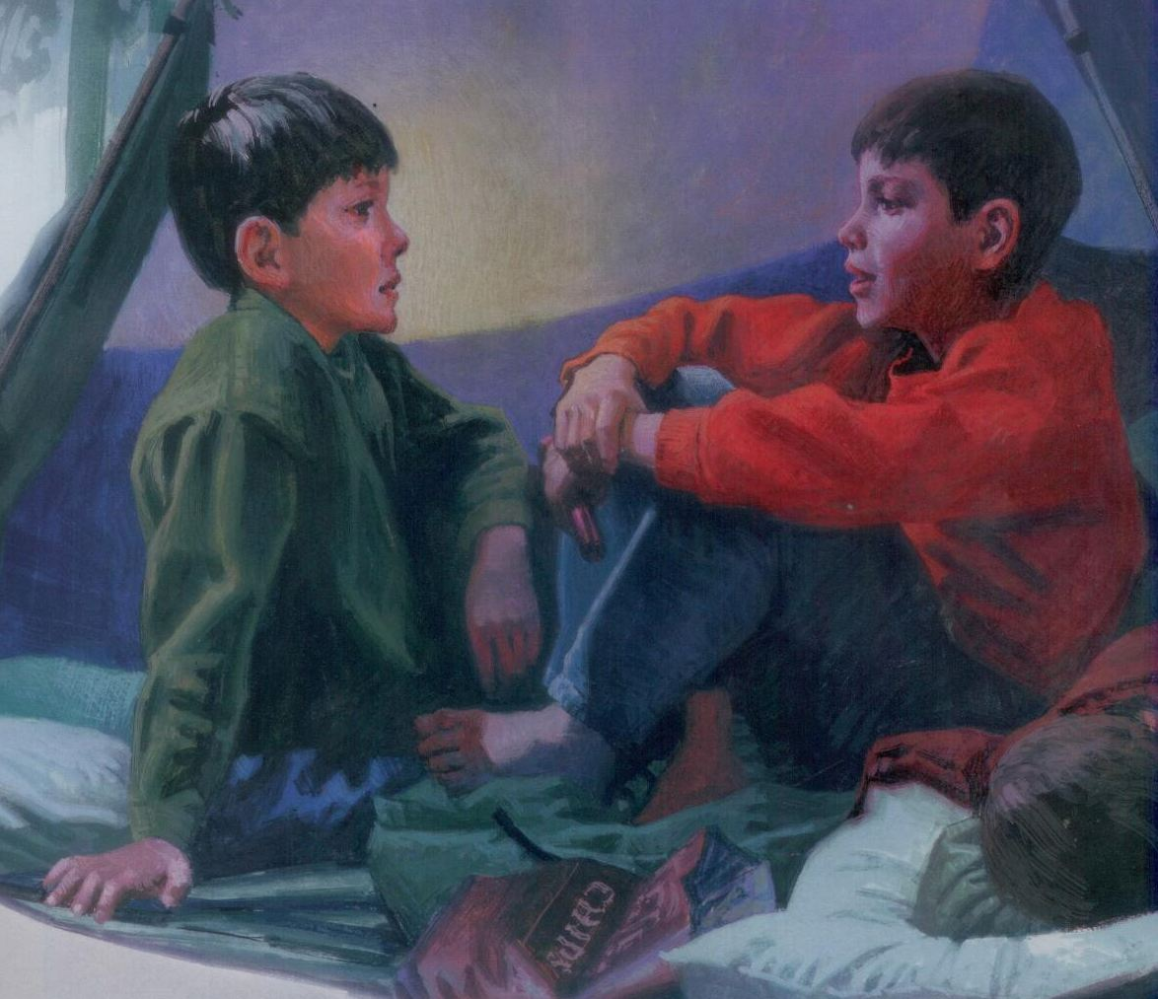
我虔誠地感謝
我感謝天父創造所有一切
讓我知道我天父愛我

